«3.2 Χάραξη αρδευτικών δικτύων.

3.2.1 Χάραξη δικτύου επιφανειακής αρδεύσεως.
………………..

Μηχανισμοί διαχωρισμού και ρύθμισης των παροχών, καθώς και μηχανισμοί ρύθμισης της στάθμης του νερού μέσα στις διώρυγες.

- Ρυθμιστές υδροληψίας με ασπίδα για τη λήψη μιας καθορισμένης παροχής προς τροφοδότηση μιας διώρυγας. Το πλεονέκτημα του συστήματος είναι ότι η παροχή μένει πρακτικά σταθερή για τις συνήθεις διακυμάνσεις της στάθμης ανάντη της θυρίδας (σχ. 3.2γ). Παραλλαγές ή συνδυασμούς αυτών των ρυθμιστών είναι και οι ρυθμιστές των σχημάτων 3.2δ και 3.2ε.

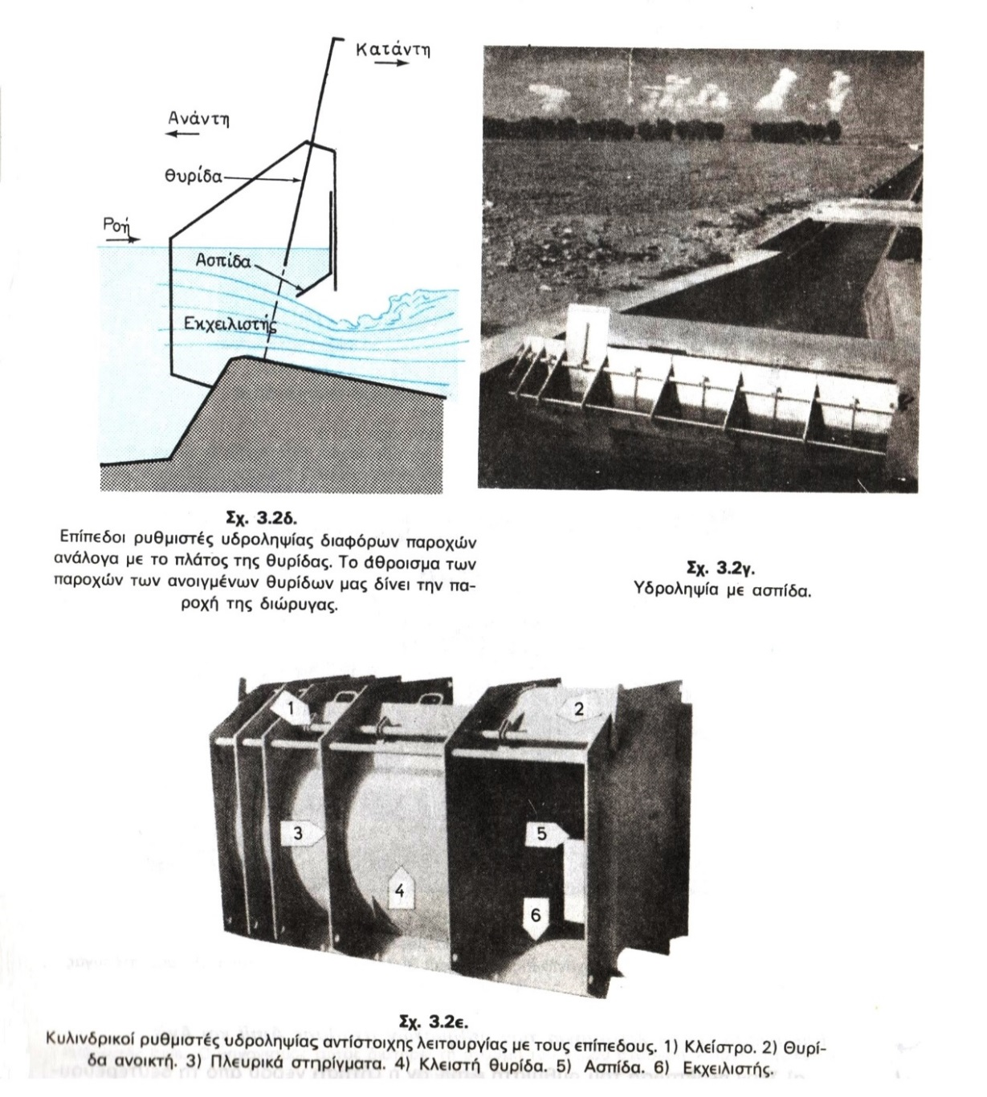

- Μεριστές παροχής που ως προορισμό έχουν να διανέμουν την παροχή μιας διώρυγας μεταξύ δύο διωρύγων, ώστε η καθεμιά από αυτές να δέχεται μια ορισμένη αναλογία από την αρχική παροχή (σχ. 3.2στ και 3.2.ζ).

συνέχεια, βλέπε επόμενη σελίδα →

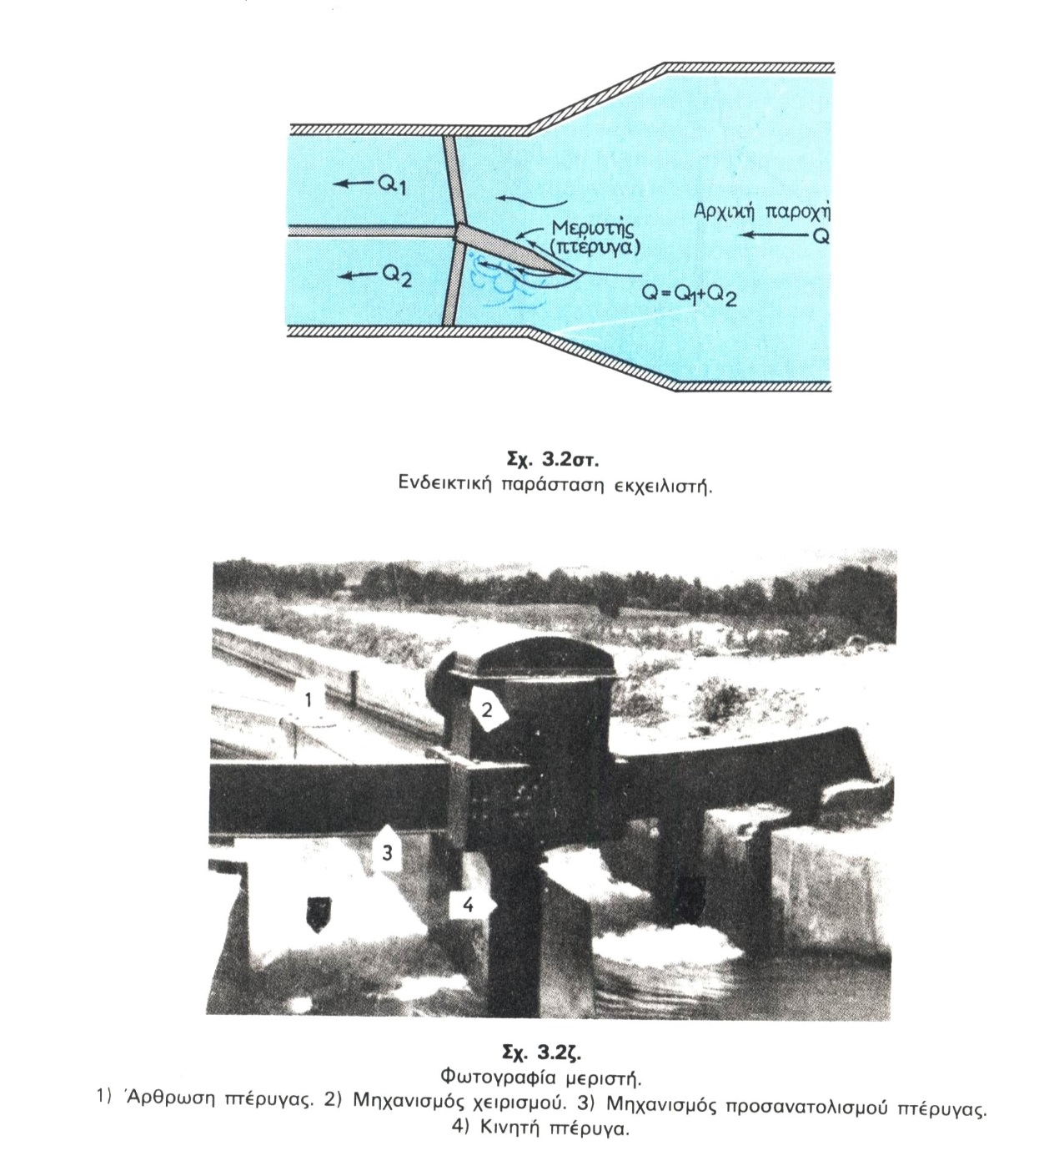

- Ρυθμιστές στάθμης που ως προορισμό έχουν τη διατήρηση σταθερής στάθμης νερού ανάντη [ρυθμιστής Amil, σχ. 3.2η (α) (β)] ή κατάντη [ρυθμιστής Avis, σχ. 3.2θ] της διώρυγας.

Επεξήγηση για τη λειτουργία των ρυθμιστών στάθμης Amil και Avis
α) Στην περίπτωση του ρυθμιστή Amil, αν η ζήτηση του νερού από τη δευτερεύουσα διώρυγα αυξηθεί, τότε η ασπίδα κατεβαίνει με συνέπεια να μειώνεται η παροχή κατά μήκος της κύριας διώρυγας και να ανεβαίνει η στάθμη ανάντη του μηχανισμού στην καθορισμένη τιμή της. Το αντίθετο συμβαίνει αν μειωθεί η ζήτηση. Τότε η στάθμη του νερού τείνει να ανεβεί, αλλά ανεβαίνει και η ασπίδα και έτσι η παροχή κάτω από αυτή αυξάνεται, με αποτέλεσμα πάλι τη διατήρηση της στάθμης σε σταθερή τιμή.

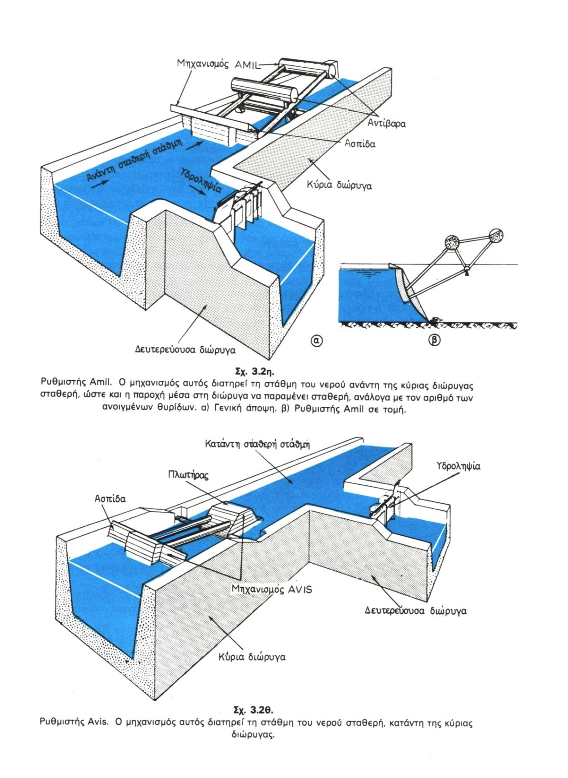
β) Στην περίπτωση του ρυθμιστή Avis, αν η ζήτηση αυξηθεί, τότε ο πλωτήρας κατεβαίνει, ενώ αντίθετα η ασπίδα ανεβαίνει και επιτρέπει το πέρασμα μεγαλύτερης παροχής, με αποτέλεσμα την αποκατάσταση της στάθμης στην καθορισμένη τομή της. Το αντίθετο συμβαίνει αν μειωθεί η ζήτηση. Τότε ανεβαίνει ο πλωτήρας και κατεβαίνει η ασπίδα, με αποτέλεσμα να περιορίζεται ανάλογα η διερχόμενη παροχή.

«Αρδεύσεις, στραγγίσεις και προστασία εδαφών» Παναγιώτου Γ. Καρακατσούλη, καθηγητού Γεωργικής Υδραυλικής Ανωτάτης Γεωπονικής Σχολής Αθηνών. Ίδρυμα Ευγενίδου, Αθήνα 1954, σελ. 115-118.

